Ambiente de Testes PagSeguro
Este aplicativo é um pequeno servidor HTTP SSL escrito em Python, que simula o comportamento do servidor do PagSeguro, para que o desenvolvedor possa testar sua integração em tempo de desenvolvimento. Não é, nem pretende ser, um ambiente PagSeguro completo. Serve apenas para que você possa verificar que dados estão sendo enviados, e o que está acontecendo em seu site quando o retorno de pagamento automático é recebido, sem que tenha que fazer compras para isso.
Logo, o servidor de testes não vai validar os seus dados, gerar um pagamento ou exibir boletos. Ao fazer uma compra, ao invés de ver a tela do PagSeguro, você verá uma tela assim:
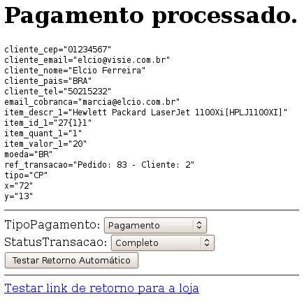
Nesta tela você pode conferir os dados que serão enviados ao PagSeguro pelo seu formulário. Pode também testar o retorno automático. O POST do retorno automático será enviado em uma nova janela do seu navegador, e não em background, de modo que você poderá ver se, por exemplo, seu código der erro quando receber o POST. O servidor de testes vai receber seu POST de confirmação, e sempre retornará VERIFICADO. Depois de testar o retorno automático, você pode também testar o link de retorno para a loja, para conferir se o recibo é exibido corretamente.

Instalação
- Instale os pacotes OpenSSL e pyOpenSSL. No Ubuntu:
apt-get install openssl python-openssl
- Crie o arquivo server.pem, entrando na pasta do servidor, com o comando:
openssl req -new -x509 -keyout server.pem -out server.pem -days 365 -nodes
- Edite, como root, seu arquivo /etc/hosts, e acrescente a linha:
127.0.0.1 pagseguro.uol.com.br
Enquanto esta linha estiver lá, sua máquina vai entender que o servidor pagseguro.uol.com.br é ela mesma. Naturalmente, você não conseguirá acessar o site do PagSeguro enquanto o ambiente de testes estiver ligado. Para desligá-lo, comente ou remova esta linha.
- Edite o arquivo settings.py dentro da pasta pagseguroMockup e troque a url de retorno pela sua. Estamos no ambiente de testes, logo sua url pode começar com localhost.
- Execute o arquivo PagSeguroServer.py, com o comando:
python PagSeguroServer.py
Se você receber um mensagem “Permission denied”, significa que seu usuário não tem permissão para levantar um servidor na porta 443. Como alternativa, você pode executar o comando acima como root, com sudo:
sudo python PagSeguroServer.py
Já se você receber a mensagem “Address already in use”, significa que você já tem um servidor respondendo HTTPS. Talvez seja o Apache. Considere desabilitar o SSL do Apache, removendo o link simbólico /etc/apache2/mods-enabled/ssl.load.

